420-JBB - Automne 2018
EXAMEN GIMP

Nom: _____________________ Prénom: ___________________
Note: _______________ / 35

Vous avez 2 image à modifier selon des directives particulières.

- Vous trouverez sur le site www.notes-de-cours.com/ilp
  - Photo originale en format jpg
  - Photo modifié en format jpg
- Faire chaque exercice en respectant les directives
Faire des sauvegardes régulièrement
- Remettre les deux fichiers (Examen_Q1.xcf et Examen_Q2.xcf) sous Léa.

Les remises en format JPG mériteront la note 0

Pondération : 25% de la note finale
Durée : 3 périodes, de 8:00 à 10:40
Date : le 21 décembre 2018

Q1 – Affiche de film d’horreur – le lac sombre aux sirènes maléfiques
(10pts) Vous devez créer une affiche pour un film d’horreur pour supporter un projet dans le cadre d’un cours de cinéma.
À partir de l’image originale, créer une version où il y a seulement le canot qui est en couleur et le reste est en noir et blanc.
Image originale
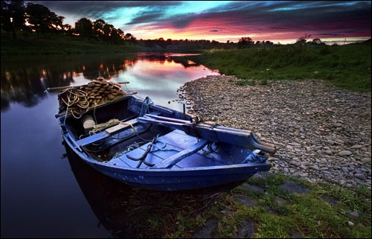

Image modifiée
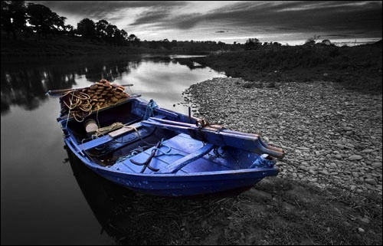

Directives particulières
Voici un sommaire des étapes à accomplir. Je ne demande pas d’utiliser les calques pour cette question, mais vous pouvez néanmoins les utiliser. Vous pouvez travailler avec un seul calque.
-1pt Si l’image est mal découpée
-1pt si l’image n’est pas complètement grise
-0.5 par erreur (autre)
- Découper avec précision le bateau. Inverser ensuite la sélection pour avoir tout sauf le bateau de sélectionné.
- Utiliser l’outil Couleurs->Saturation… pour réduire la saturation de la sélection.
- Désélectionner (Sélection->Aucune) pour éviter les problèmes lors de la sauvegarde.
- Sauvegarder le projet sous Examen_Q1.xcf.

Q2 - Panneau publicitaire – Vavoom, la voiture verte qui est verte
(25 pts) On vous demande de faire un panneau publicitaire pour mettre en valeur Vavoom, une voiture écologique de couleur verte. *Les tuyaux d’échappements sont présents pour la décoration uniquement.
Reproduisez l’image modifiée à partir de l’image originale.
Image originale
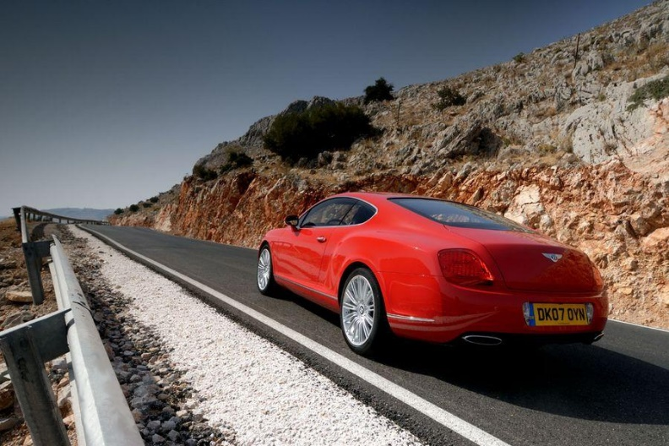
Image modifiée
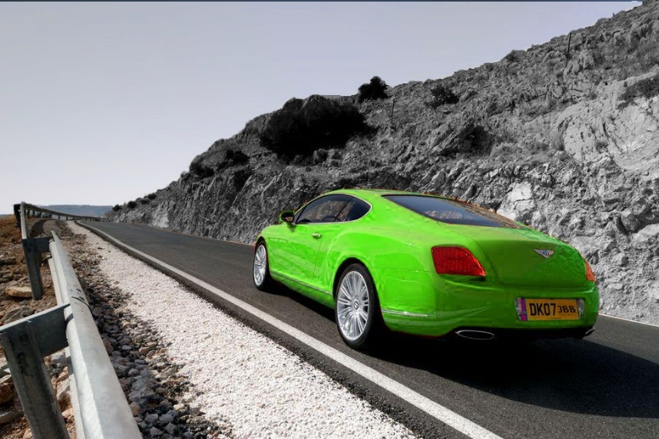

Directives particulières
Plus bas, vous trouverez la liste et l’ordre des calques obligatoires.
N’oubliez pas que vous pouvez importer à plusieurs reprises l’image originale pour créer chacun des calques.
N’oubliez pas d’ajouter un canal alpha pour avoir de la transparence.
- Le ciel
  - Sélectionner le ciel et en faire un calque nommé «Ciel»
  - Rendre le ciel plus lumineux
  - Votre sélection doit être précise
- La voiture
  - Sélectionner la carrosserie de la voiture et en faire un calque nommé «Auto»
  - Attention les phares arrières ne doivent pas être sélectionnés
  - Changer la couleur de la carrosserie de la voiture pour un magnifique vert
  - Votre sélection doit être précise
- La montagne
  - Sélectionner la montagne et en faire un calque nommé «Montagne»
  - Votre sélection doit être précise
  - Mettre la montagne en noir et blanc (Utiliser l’outil de saturation de la question 1)
- Sauvegarder le projet sous Examen_Q2.xcf.
